**Stock Controller**

**Caso de Uso “UC001 – Cadastro de Marca”**

Versão 1.0

**Índice**

1. Introdução 3

2. Objetivo 3

3. Requisitos funcionais 3

4. Requisitos não funcionais 3

5. Atores 3

6. Documentos relacionados 3

7. Pré-condições 3

8. Pós-condições 3

9. Fluxo principal 4

10. Fluxos alternativos 4

10.1. (A-1) O usuário não lembra do código da marca 4

11. Fluxos de exceção 4

11.1. (E-1) O usuário não informa um código numérico 4

12. Protótipos de Tela 5

12.1. Tela “Tela Marca” 5

13. Regras de negócio 5

14. Casos de teste 5

15. Observações 5

16. Anexos 5

1. Introdução

Este caso de uso é ativado quando o usuário abre a tela “Tela Marca”.

1. Objetivo

Possibilitar que o usuário altere ou cadastre marcas de venda dos produtos da empresa.

1. Requisitos funcionais

|  |  |
| --- | --- |
| RF006 | Cadastro de marca de produto. |

1. Requisitos não funcionais

|  |  |
| --- | --- |
| RNF001 | Desempenho não deve ser comprometido com grandes quantidades de cadastro. |
| RNF002 | Controle de acesso a manutenção do cadastro somente para pessoal autorizado. |
| RNF003 | Interface intuitiva. |

1. Atores

* Gerente;
* Vendedor;

1. Documentos relacionados

* Diagrama de Classes

1. Pré-condições

* O usuário ter selecionado o menu “Cadastro” em seguida a opção “Marca”;
* O sistema ter carregado a tela “Tela Marca”.

1. Pós-condições

* Após apertar no botão “Gravar” o sistema deve cadastrar a nova marca no banco ou alterar a marca já existente.

1. Fluxo principal

|  |  |
| --- | --- |
| P-1 | O sistema instancia a tela e possibilita a digitação do código da marcar |
| P-2 | Usuário preenche o código ou coloca um novo código de cadastro |
| P-3 | Usuário preenche os dados da marca que é o campo “Descrição” |
| P-4 | O sistema valida se o campo “Descrição” foi preenchido da maneira correta |
| P-5 | Usuário aperta no botão “Gravar” e o sistema grava no banco as alterações |
| P-6 | Este caso de uso é finalizado |

1. Fluxos alternativos
   1. (A-1) O usuário não lembra do código da marca

|  |  |
| --- | --- |
| A-1.1 | O usuário procura a marca pelo botão de “Search”. |
| A-1.2 | Sistema mostra as marcas cadastradas e possibilita a seleção (P-1) |
| A-1.3 | Este caso de uso é finalizado |

1. Fluxos de exceção
   1. (E-1) O usuário não informa um código numérico

|  |  |
| --- | --- |
| E-1.1 | O sistema identifica que o código digitado não é numérico |
| E-1.2 | O sistema emite a mensagem “Código invalido” |
| E-1.3 | Este caso de uso retorna ao fluxo principal (P-1) |

1. Protótipos de Tela
   1. Tela “Tela Marca”

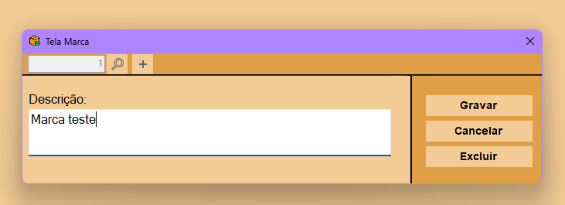

1. Regras de negócio

|  |  |
| --- | --- |
| R-1 | O usuário não pode cadastrar marcas sem descrição |
| R-2 | O código da marca deve ser numérico |

1. Casos de teste

* PCT001 – Cadastro de marca

1. Observações

* Não se aplica.

1. Anexos

* Não se aplica.